Para más información, por favor contacta con Marta de Paco
móvil o +34 670 780 664 y por email
press@comunicahair.com

Importante:
Estas imágenes solo están disponibles para contenido editorial y redes sociales.
Los créditos deben ser incluidos.
Se espera la notificación de su publicación.

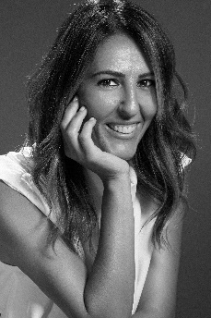
RAQUEL SAIZ
AFTER Collection

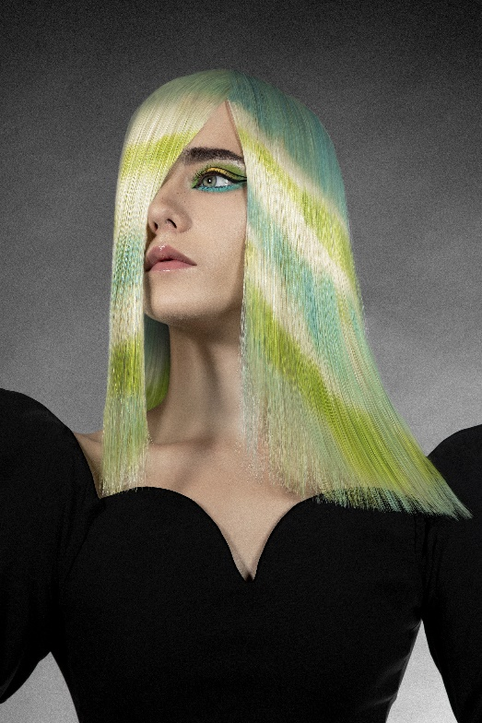
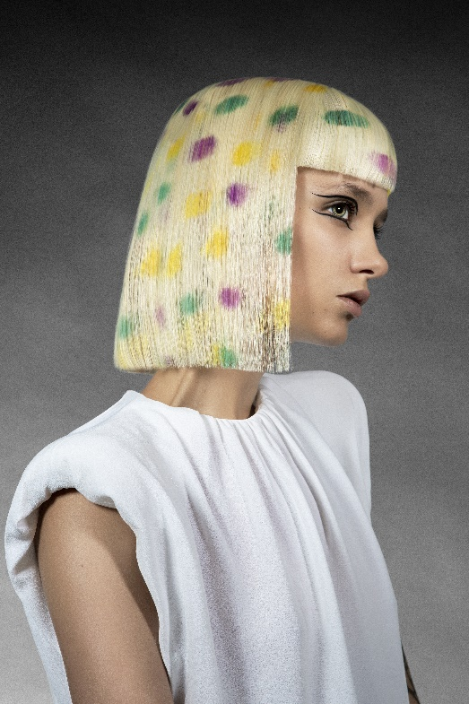
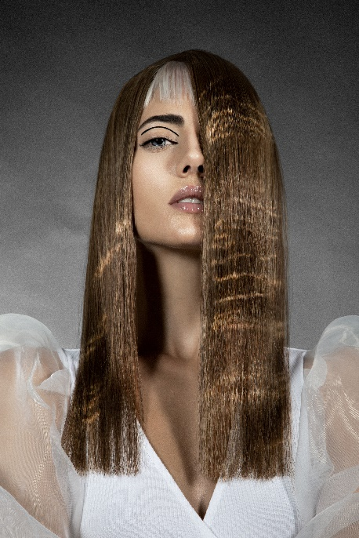
Peluquería: Raquel Saiz @Salón Blue by Raquel Saiz
Peluquería Instagram: @blue_by_raquelsaiz
Asistente: Ulises Peluqueros Instagram: @ulisespeluqueros
Fotografía: Esteban Roca Instagram: @esteban_roca_photo
Maquillaje: Nacho Sanz Instagram: @nacho_sanz_makeup
Estilismo: María Saiz Instagram: @mariasaizgonzalez
Modelo: Paula García, Flor Olivera, Belén, Elsa Moreno
Instagram: @paula.garciagor @floroliveraw @beelen_v13 @aslemor
Productos: Revlon Professional
Productos Instagram: @revlonprofessional_es

RAQUEL SAIZ
AFTER Collection

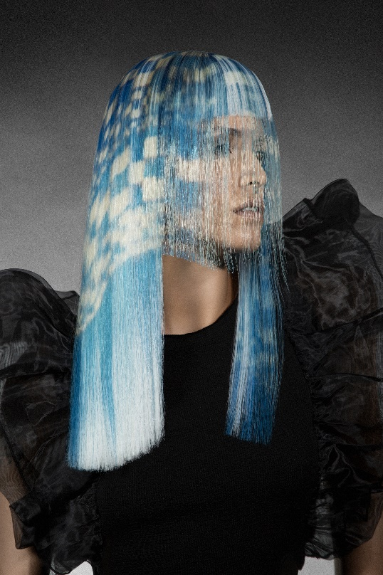

After es la celebración de la vida a través de una colección llena de fantasía en la que el cabello nos transmite un mensaje de vitalidad y positividad.
Los colores son los grandes protagonistas con detalles que parecen imposibles como los lunares o los motivos geométricos y los reflejos de la luz en el agua. Los cortes aparecen con detalles sorprendentes como flequillos que se superponen o que asoman tímidamente bajo una cortina de color.
Un ejercicio de evasión y de carga de energía en unos momentos complicados que nos han hecho darnos cuenta de nuestra propia fortaleza y capacidad de resiliencia.

